# Actividad 2. Binarización: operador umbral, mouseclick, trackbar, espacios de color

Para todos los numerales crear una interfaz gráfica y dentro de esta una función diferente, cada una debe recibir los parámetros al momento de llamar la función o por consola u otro método si el ejercicio lo requiere:

1. Valor 0.1(Marcela) A partir de la imagen original monedas.jpg segmentarlas en 3 grupos mediante umbrales diferentes y colorear cada grupo de un color aleatorio:

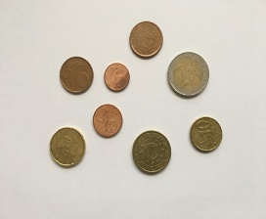

1. Valor 0.2 (Marcela, Juan Sebastian, Alejandro) Para la imagen anterior, binarizar respecto al fondo, encontrar el tamaño promedio de las monedas y realizar un conteo aproximado de las que hay o pueda haber en esta o una nueva imagen (verificar con monedas2.jpg). Imprimir el resultado del total de las monedas sobre la imagen (debe imprimir un valor entero).
2. Valor 0.3 Contar el número de barras de la imagen “barras” y la distancia que hay en pixeles entre cada barra.

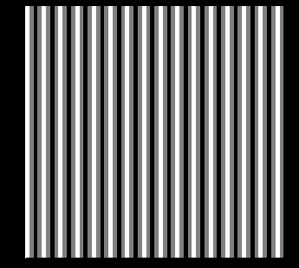

1. Valor 0.4 Crear un programa que permita realizar múltiples ROIs de cualquier imagen y que estas se puedan visualizar luego de presionar Enter.
2. Valor 0.5 Una empresa de ventas de apartamentos en línea desea crear una aplicación en la web que les permita a los usuarios cambiar el color de la fachada como se muestra en la figura:

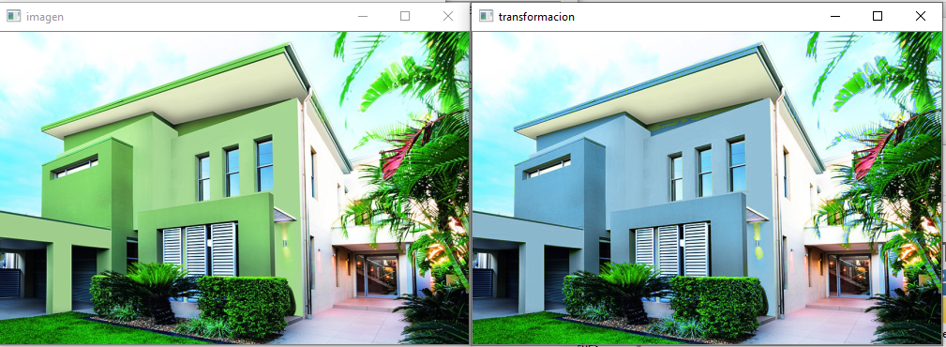

Realizar una aplicación en Python que permita al usuario realizar este proceso mediante un Slider o Trackbar que vaya cambiando los colores de la fachada. También puede ser realizado mediante una serie de colores que usted predefina en una lista de colores visuales.